2023数字中国创新大赛青少年
AI机器人赛道人工智能机器人比赛
小学组规则
- 赛项介绍
青少年AI机器人赛道-人工智能机器人比赛（小学组）是面向义务教育小学阶段的在校学生推出的多任务类赛项。该赛项包含自动控制阶段和手动控制阶段，极大地提升了赛项的趣味性和参赛体验，多任务的赛项设计和合作赛制设计，充分锻炼参赛选手的逻辑思考能力和策略规划能力，加强队伍成员间沟通协作的能力。
- 参赛要求
人数要求：人工智能机器人比赛以战队形式参赛，每支队伍由2名队员和1名指导教师组成。使用两台机器人分为红蓝方完成比赛。参赛队伍应由同一学校师生组成。
年龄要求：参赛队员必须为义务教育小学阶段的在校学生。指导教师必须年满18周岁。
- 赛程赛制
3.1机器人检录
检录员将严格按照检录要求对参赛战队的机器人进行安全检查。参赛战队可以查阅“附录：小学组机器人自检表”预先检查自己的机器人。正式比赛前还会对机器人进行赛前检录。未通过检录的机器人需重新调整后再次检录直至检录通过，机器人检录未通过的战队不得参加比赛。机器人检录环节还将对战队标记物进行检录。
3.2赛程公布
组委会将在比赛开始前至少30分钟，通过线上或线下渠道进行赛程公布（包含对阵表、比赛场次及时间）。
3.2.1资格排位赛
常规赛事中，每个队伍将进行资格排位赛。
资格排位赛完成后，按以下规则决出排名高低：
(1)依据队伍所有资格排位赛所有场次得分之和进行排序，资格排位赛总得分高的队伍排名靠前；
(2)若上述条件相同，则资格排位赛总用时较短的排名靠前；
(3)若所有资格赛得分之和、比赛总时长全部相同，排名相同的队伍将单独进行加赛(仅做自动独立任务)直至决出胜负。
3.2.2 冠军争夺战
队伍之间将进行冠军争夺战,红蓝方选择由队伍内部自行商定。并按以下规则决出排名高低：
（1）单场总分较高的队伍排名靠前；
（2）若单场总分相同，则完成时间较短的队伍排名靠前；
（3）以上条件均相同，则相同排名队伍进行加赛(做全部任务)直至决出胜负。
- 比赛内容
4.1比赛主题
十八世纪以来，化石燃料的使用给人类生活带来很多便利，同时也向自然环 境中排放许多二氧化碳，全球气温也随之升高。
目前越来越多的国家参与到全球变暖的应对行动中，纷纷提出关于零碳计划的目标与政策，希望实现“碳中和”及“奔向零碳”。为了人类共同的家园，我们将从朝夕相处、赖以生存的城市开始改变，零碳城市是我们的答案。
4.2玩法简介
青少年AI机器人赛道-人工智能机器人比赛（小学组）为多任务类赛项，比赛由队伍中的红蓝双方两名选手合作完成。
比赛总时长为4分钟，由自动控制阶段和手动控制阶段两部分组成，各阶段时长由队伍两名选手协商决定。战队需要在自动控制阶段完成自动任务，阶段切换后，在手动控制阶段完成手动任务。比赛结束后，裁判根据计分时刻时各道具的最终状态计算双方各项任务得分。

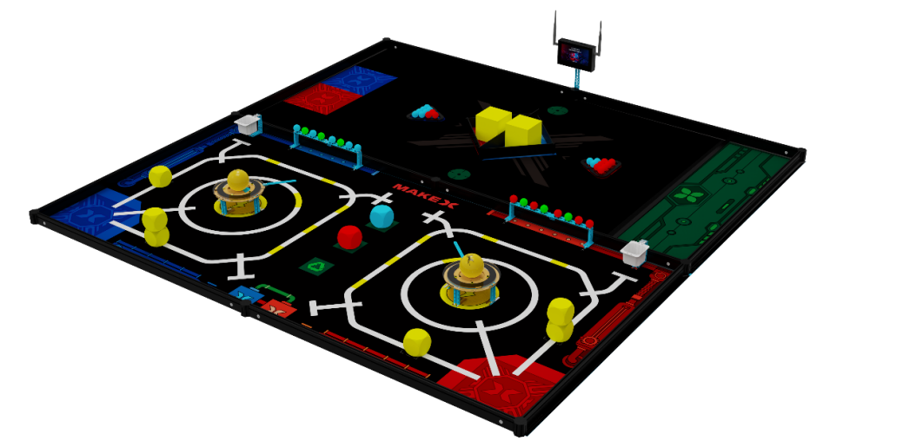
比赛场地轴侧图
4.3场地说明
比赛场地由地图和边框组成。场地边框内尺寸为2317mm*2317mm,场地外边框尺寸为 2347mm*2347mm。
比赛地图分为自动任务区1151mm*2317mm 和手动任务区1151mm*2317mm两个部分，主要包括启动区、标记区、回收区、手动装载区、资源区等区域。
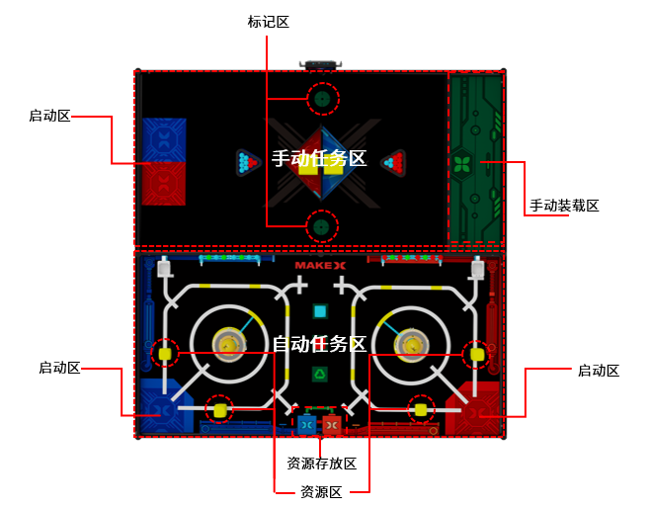
场地区域划分示意图
以下为主要区域说明：
4.3.1 启动区
自动任务区内各有红蓝启动区一个，启动区为不规则得五边形，最长边长为345mm，缺口处为腰长130mm的等腰三角形。
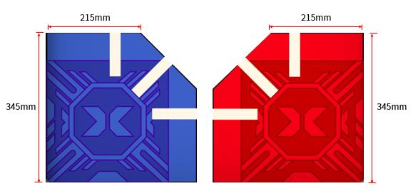
自动任务区启动区示意图

手动任务区内各有红蓝启动区一个，为边长280mm的正方形
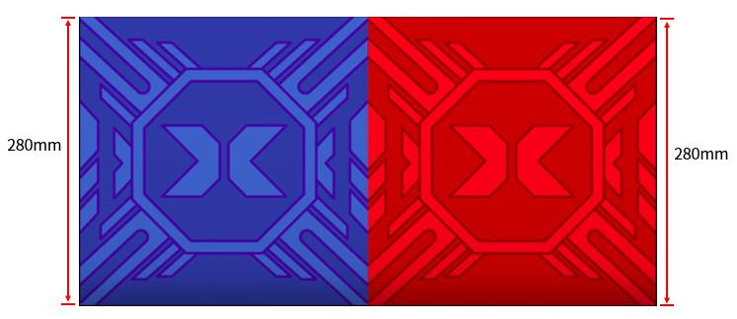
手动任务启动区示意图
4.3.2 手动装载区
手动装载区为图示绿色区域。
尺寸：1151mm*345mm
位置：手动任务区一侧
数量：一个
面向手动任务区内启动区方向的边缘线，贴有一条长1151mm、宽20mm、 厚3mm的魔术贴。
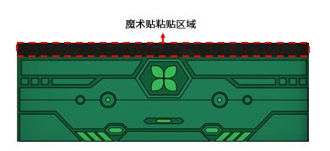
手动装载区示意图

4.3.3 标记区
战队标记区为图示圆形区域。
尺寸∶直径100mm圆形
位置∶手动任务区中线左右两侧
数量∶红蓝方各一个

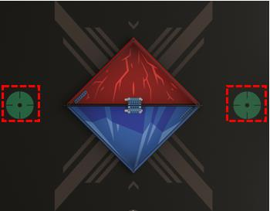
标记区示意图
4.3.4 回收区
可再生资源回收区为图示绿色正方形区域。
尺寸∶100mm*100mm
位置∶自动任务区中央
数量∶共有三个

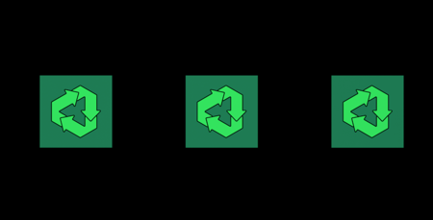
回收区示意图
4.3.5 资源区
生产可再生资源的资源区为图示正方形虚线框区域。
尺寸∶70mm*70mm
位置∶红蓝双方独立任务区内
数量∶红蓝双方各有两个

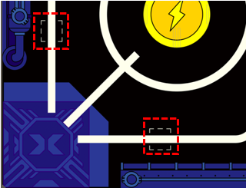
资源区示意图

4.3.6 资源存放区
存放可再生资源箱的资源存放区，为图示区域
尺寸：120mm*120mm
位置：自动任务区红蓝双方中间，靠近边框
数量：红蓝双方各有一个
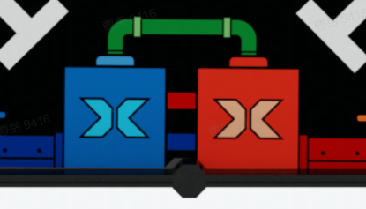
资源存放区示意图

4.4道具清单
道具名称：可再生资源箱
道具介绍：边长70mm带倒三角的正方体
道具尺寸：最大边长为70mm
颜色与材质：黄色、EVA

可再生资源箱示意图

道具名称：自动灌溉装置
道具介绍：边长70mm带倒三角的正方体
道具尺寸：最大边长为70mm
颜色与材质：红色和蓝色、EVA

自动灌溉装置示意图
道具名称：耐旱树苗,耐寒树苗,常青树苗
道具介绍：直径32mm的球体
道具尺寸：直径为32mm
颜色与材质：红色一耐旱树苗、蓝色一耐寒树苗、绿色一常青树苗、EVA
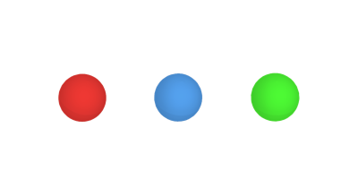

耐旱树苗,耐寒树苗,常青树苗示意图
道具名称：储备能源
道具介绍：直径90mm的球体
道具尺寸：直径为90mm
颜色与材质：黄色、PU
储备能源示意图

道具名称：制造站
道具介绍：边长为120mm的黄色正方体
道具尺寸：边长为120mm
颜色与材质：黄色、EVA
制造站示意图
道具名称：储能电站
道具介绍：主体圆形的异形结构体
道具尺寸：圆盘直径为215mm、金属杆长度为140mm
颜色与材质：多色汇总的亚克力圆盘与金属底架
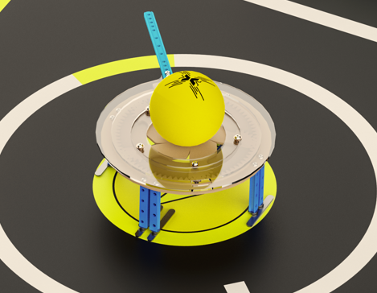
储能电站示意图
道具名称：育种架
道具介绍：近似球门的异形结构体
道具尺寸：内边缘长度为376mm、下边缘高度为70mm
颜色与材质：蓝色金属、黑色铆钉
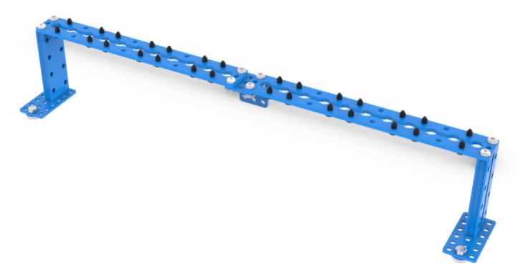

育种架示意图
道具名称∶仓库
道具介绍∶吸塑球筐与金属结构的异形结构体
道具尺寸∶吸塑球筐内径长65mm、宽65mm、高56mm，蓝色金属架高90mm
颜色与尺寸∶白色吸塑球筐、蓝色金属
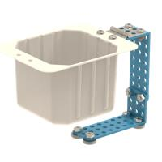
仓库示意图
道具名称：林场围挡
道具介绍：林场区域边缘的黑色围挡板
道具尺寸：围挡尺寸长500mm、宽500mm、高65mm、厚4mm、中央间隔板长500mm、高65mm、厚4mm
颜色与尺寸：黑色、三胺板
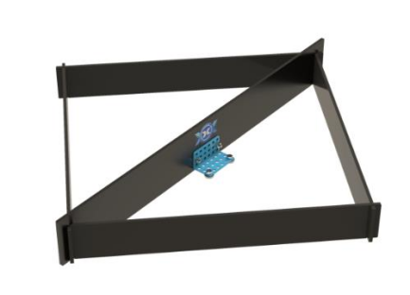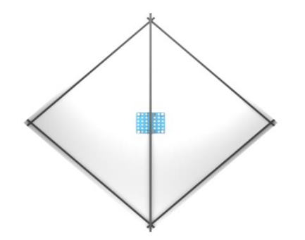
林场围挡示意图
道具名称：三角摆球架
道具介绍：黑色三角形片
道具尺寸：内边长为116mm
颜色与材质：黑色、亚克力
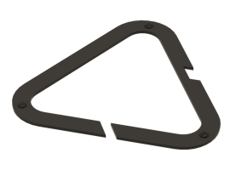
三角摆球架示意图
道具名称：战队标记物
道具介绍：为战队自制道具
道具尺寸：高度需要超过120mm，在地面的垂直投影不得超出100mm*100mm 的方形区域。
颜色与材质：不限制颜色与材质，具体制作规范请参考“5.2战队标记物制作规范”。
*注∶所有场地及道具具有一定的合理误差，如现场有其他适配道具，选手可在赛前申请替换。
4.5任务介绍及得分判定
比赛任务分为独立任务、合作任务。
独立任务：M01-M04，独立任务为红蓝方独立完成。
合作任务：M05-M08，合作任务可由红蓝双方配合完成。

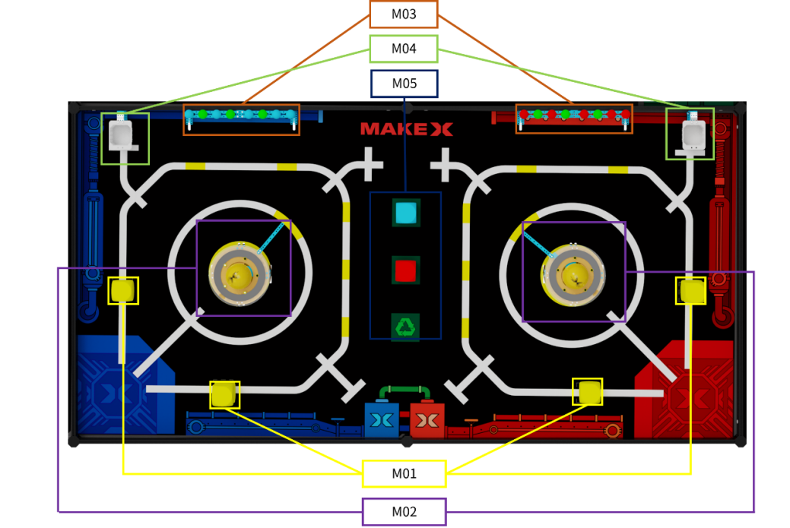

自动任务区任务位置示意图
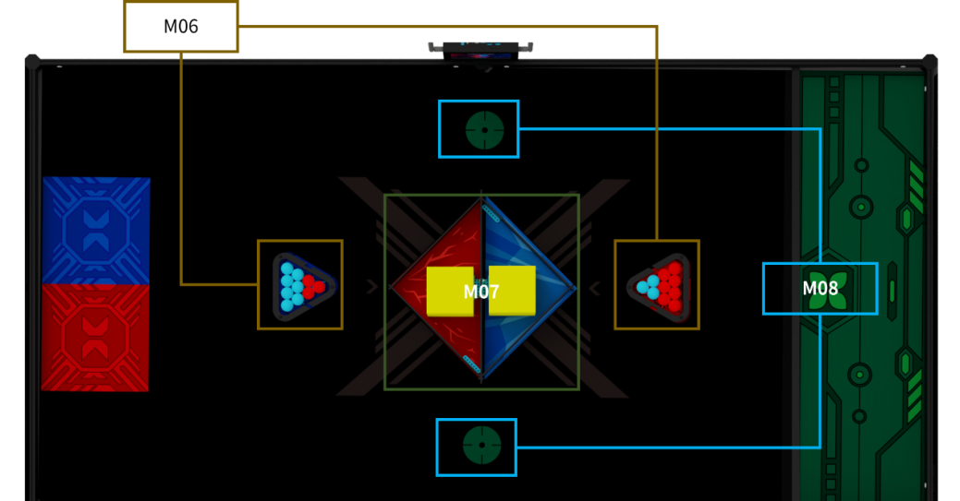

手动任务区任务位置示意图

单场比赛中，战队需完成4个独立任务、4个合作任务，如下表所示：

阶段及时间 | 任务类型 | 比赛任务
自动控制阶段  （X秒，0<X≤240） | 独立任务 | M01 放置可再生资源箱
 |  | M02 开启储能电站
 |  | M03 移植树苗
 |  | M04 回收树苗
 | 合作任务 | M05 转移自动灌溉装置
准备阶段  （30秒） | 在此时间段可完成机器人改装以及选手换位（不计入总体比赛时长）
手动控制阶段  （240-X秒） | 合作任务 | M06 植物研究
 |  | M07 放置自动灌溉装置
 |  | M08 回收标记物

M01 放置可再生资源箱
任务类型：独立任务
任务背景：随着地球资源日益贫乏，实现资源可重复利用愈发重要，机器人需要从资源区中取出这些可再生资源箱，放置于资源存放区，为资源再生打下重要基础。
任务内容：机器人将代表可再生资源箱的黄色小方块移入资源存放区。
初始状态：黄色小方块每队均有3个，该道具不进行粘贴固定，摆放关系由现场抽签确定，其中一种摆放关系如下图所示。资源放置区位于自动任务区红蓝双方中间，靠近边框的位置。

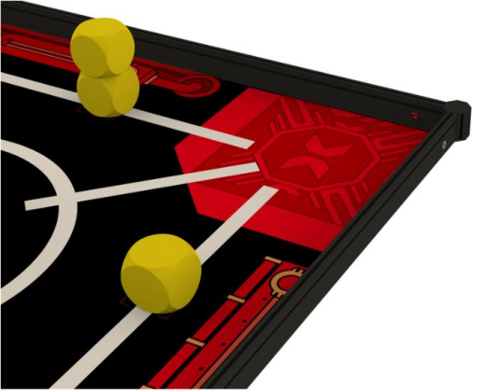
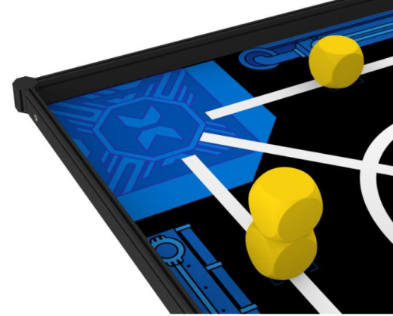

M01 任务位置示意图
任务分值：每成功移出一个黄色小方块，计 30 分。
得分判定：自动控制阶段结束后的计分时刻，本方黄色小方块的垂直投影部分进入本方资源放置区。
a. 计分时刻，本方黄色小方块需要完全位于场地内；
b. 计分时刻，本方黄色小方块与机器人无接触；
以上判定均满足，则对应的黄色小方块得分。
场地：包括地图以及场地边框内侧和上表面，不包括场地边框外表面、桌面、地面等。

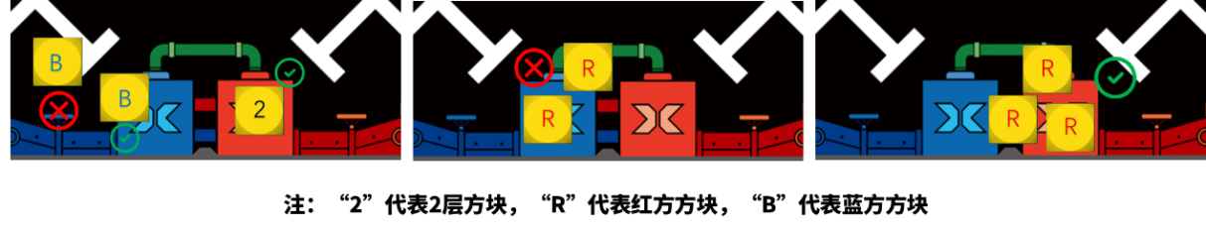

M01 任务得分判定图

M02开启储能电站
任务类型：独立任务
任务背景：智能设备制造站正在生产自动灌溉装置，机器人需要开启储能电站，释放储备的能源，以供应制造站生产更多的自动灌溉装置。
任务内容：机器人转动储能电站的蓝色金属杆使代表储备能源的黄色大球从储能电站上掉落至下方黄色区域内。
初始状态：储能电站中央的齿轮装置处于闭合状态，蓝色金属杆位于圆盘装 置凸起的木制垫片旁（顺时针方向的一侧），且凸起的木制垫片指向黄色巡线标 识的中间位置，黄色大球位于储能电站中央，储能电站的四根蓝色金属支架粘贴在地图上。
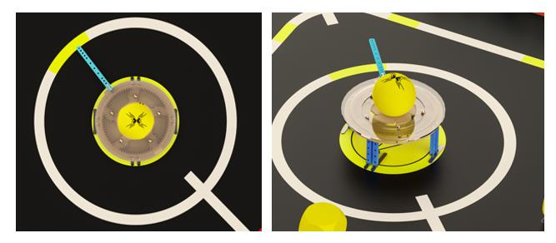

M02 任务位置示意图

任务分值：黄色大球成功掉落至黄色区域内，计50分
得分判定：自动控制阶段结束后的计分时刻，黄色大球与场地直接接触。
a.计分时刻，黄色大球与机器人无直接接触。
b.计分时刻，黄色大球完全位于圆形球架下方黄色区域中。
以上判定均满足，则对应的黄色大球得分。

M03移植树苗
任务类型：独立任务
任务背景：城市中的植物研究所最新研发了具有高效固碳能力的新型植物品种，有耐寒树苗（蓝色小球）、耐旱树苗（红色小球）及长青树苗（绿色小球），机器人需要前往城市中的育种架，移植合适的新品种树苗。
任务内容：机器人需将位于育种架上的红色或蓝色小球掉落在场地中。
初始状态：每个育种架摆放8个小球，分别是3个绿色小球和5个红色或蓝色小球，摆放顺序由赛前抽签道具卡决定，育种架使用磁吸固定在地图上，育种架紧贴中央边框。

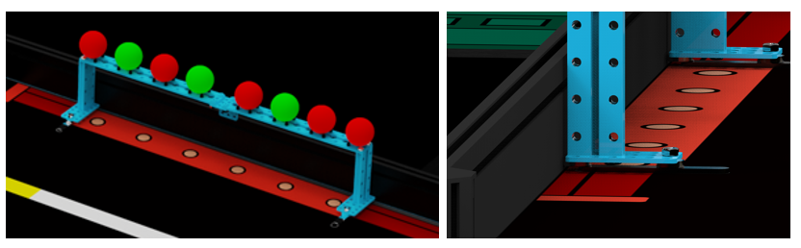
M03 任务初始位置示意图

任务分值：每成功移出一个红色或蓝色小球，计30分；
得分判定：自动控制阶段结束后的计分时刻，红色或蓝色小球掉落在场地中。
a.计分时刻，红色或蓝色小球与场地直接接触；
b.计分时刻，红色或蓝色小球与机器人无接触；
以上判定均满足，则对应的小球得分。

M04回收树苗
任务类型：独立任务
任务背景：城市中的育种架，存放着长青树苗（绿色小球），机器人需前往育种架，将长青树苗回收至植物研究所的仓库中。
任务内容：机器人需将位于育种架上的绿色小球移入位于红蓝自动场地中各放置一个的仓库中。
初始状态：每个育种架摆放8个小球，分别是3个绿色小球和5个红色或蓝色小球，摆放顺序由赛前抽签道具卡决定，育种架使用磁吸固定在地图上，育种架紧贴中央边框；仓库整体磁吸固定在地图上。仓库的蓝色立柱部分紧贴中央边框。

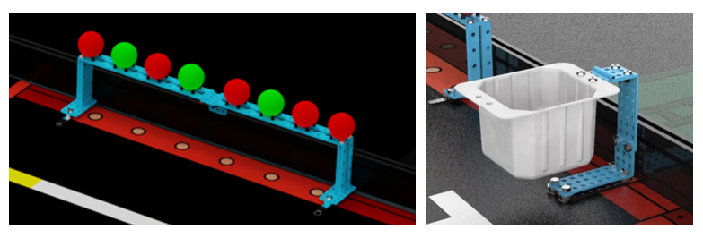

M04 任务位置示意图

任务分值：每移入仓库一个绿色小球，计50分。
得分判定：自动控制阶段结束后的计分时刻，绿色小球的垂直投影完全进入仓库的吸塑球筐中。
a. 计分时刻，绿色小球与机器人无接触；
b. 计分时刻，机器人与仓库的吸塑球筐无接触；
以上判定均满足，则对应的小绿球得分。
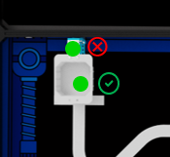

M04 任务得分判定图

M05转移自动灌溉装置
任务类型：合作任务
任务背景：为了实现绿植自动化灌溉，新一代的自动灌溉装置放置于回收区方便进行重复利用，机器人需前回收区，取出该装置，放置于任何需灌溉的地方。
任务内容：机器人将代表自动灌溉装置的红色或蓝色小方块从回收区完全移出。
初始状态：回收区位于自动任务区中央，由三个绿色矩形区域构成，代表自动灌溉装置的红色、蓝色小方块将被放置于绿色矩形区域中，其初始位置由由赛前抽签道具卡决定。（其中一种摆放方式如下图，有可能会出现红蓝方块叠在一起的情况）

M05 任务位置示意图

任务得分：每成功移出一个红色或蓝色小方块，计 30 分。
得分判定：自动控制阶段结束后的计分时刻，红色或蓝色小方块的垂直投影完全移出初始区域。
a. 计分时刻，红色或蓝色小方块需要完全位于场地内；
b. 计分时刻，红色或蓝色小方块与机器人无接触；
以上判定均满足，则对应的小方块得分。

M06 植物研究
任务类型：合作任务
任务背景：由于新型树苗需要在适应的气候下生长，所以植物研究所分别设立了热带林场和寒带林场，机器人需要将树苗分拣至对应林场中，使树苗可以健康生长。
任务内容：在手动控制区内，操作手须遥控机器人收集手动任务区的小球，并根据小球的颜色，移入对应颜色的林场区域中。
初始状态：两个三角形摆球架内各有10个红蓝小球作为该任务的初始用球，靠近蓝色林场区域的摆球架中放置3个蓝色小球和7个红色小球，靠近红色林场区域的摆球架中放置3个红色小球和7个蓝色小球（摆放位置如图所示）；其余红蓝小球取决于战队队员自动控制阶段能否将对应道具移到手动任务区。摆球架将在比赛开始前由裁判或选手移出场外。

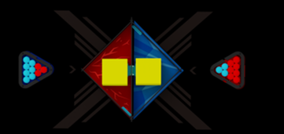

M06 任务初始位置示意图

任务得分：每成功分拣一个红蓝小球计10 分；
得分判定：手动控制阶段结束后的计分时刻，红蓝小球垂直投影完全进入对应区域内且位于对应的林场围挡内，即视作分拣成功。
a. 计分时刻，红蓝小球与机器人无接触。
b. 计分时刻，红蓝小球停在林场围挡上表面，不影响判定，以其垂直投影完全进入地图上红、蓝林场区域为准。
以上判定均满足，则对应的小球得分。
手动装载：选手可以在手动控制阶段手动装载完全进入装载区的红色、蓝色小球。
a. 机器人、红色小球、蓝色小球的垂直投影完全进入手动装载区。
b. 手动装载指选手直接用手移动小球，并允许接触、移动完全进入装载区的机器人。

M07 放置自动灌溉装置
任务类型：合作任务
任务背景：植物研究所在林场中设置了制造站，用于放置自动灌溉装置，使新型树苗得到灌溉，更好的成长。
任务内容：操作手须遥控机器人将对应颜色的方块，放入对应颜色林场区域的黄色大方块上。
初始状态：林场围挡中摆放有边长120mm的黄色大方块，其位置可在单场比赛开始前由选手自行调整，但需保持黄色大方块的面垂直于林场围挡的中央框；红蓝方块取决于战队队员自动控制阶段能否将对应道具移到手动任务区。
任务得分：每成功放置一个红蓝方块计30分。
得分判定：手动控制阶段结束后的计分时刻，红蓝方块的垂直投影完全进入对应林场区域内的黄色大方块内，即视作放置成功。
a. 计分时刻，红蓝方块与机器人无接触。
b. 计分时刻，红蓝方块的下表面与黄色大方块的上表面直接接触
以上判定均满足，则对应的红蓝方块得分。
注：红蓝方块不允许进行手动装载、不允许直接或间接接触。
M08 回收标记物
任务类型：合作任务
任务背景：标记物可以很好地帮助研究人员记录实验数据，机器人需要搬运标记物至启动区进行数据回收研究。
任务内容：将摆放在标记区的战队标记物完全移动至手动任务区的启动区内，每个启动区内最多摆放一个战队标记物。
初始状态：比赛开始前，选手将战队标记物摆放至手动任务区中线左右两侧的标记区，每个标记区内最多摆放一个标记物，(战队标记物垂直投影完全进入标记区），战队标记物为选手自制道具，需符合“5.2 自制道具制作规范”。
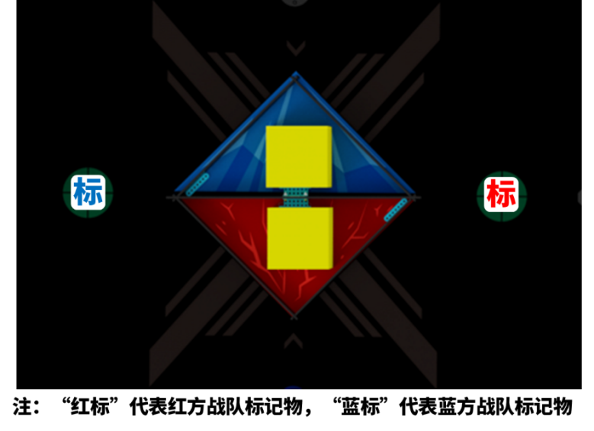

M08 任务初始位置示意图

任务得分：成功摆放一个战队标记物，计 30 分。
得分判定：手动控制阶段结束后的计分时刻，战队标记物完全进入手动任务区的启动区内
a. 计分时刻，战队标记物保持直立状态，与机器人、蓝牙手柄无接触；
b. 计分时刻，战队标记物与场地直接接触；
以上判定均满足，则对应的战队标记物得分。

4.6计分说明
全场比赛中，裁判只在两个计分时刻进行计分，分别是自动控制阶段结束后和手动控制阶段结束后。在比赛过程中，裁判会实时监控比赛进程，记录警告与违例的情况。
独立任务得分

比赛任务 | 得分道具 | 单个道具得分 | 理论最高分值
M01 放置可再生资源箱 | 黄色小方块 | 30分/个 | 90分
M02 开启储能电站 | 黄色大球 | 50分/个 | 50分
M03 分拣树苗 | 红色/蓝色小球 | 30分/个 | 150分
M04 回收树苗 | 绿色小球 | 50分/个 | 150分

合作任务得分
比赛任务 | 得分道具 | 单个道具得分 | 理论最高分值
M05 转移自动灌溉装置 | 红色/蓝色方块 | 30分/个 | 60分
M06 植物研究 | 红色、蓝色小球 | 10分/个 | 300分
M07 放置自动灌溉装置 | 红色、蓝色方块 | 30分/个 | 60分
M08 回收标记物 | 符合规范的自制道具 | 30分/个 | 60分

单场比赛结束后，裁判将确认战队单场得分，每支战队单场得分由三部分构成：独立任务得分、合作任务得分与违例扣分。单场得分将用于计算资格排位赛排名或冠军争夺战排名。
资格排位赛计分方式
资格排位赛单场得分：红方独立任务得分+蓝方独立任务得分+合作任务得分 -双方违例扣分
资格排位赛单场最高分：440分+440分+480分-0分=1360分
冠军争夺战计分方式
冠军争夺战单场得分:红方独立任务得分+蓝方独立任务得分+合作任务得分 -双方违例扣分
冠军争夺战单场最高分：440分+440分+480分-0分=1360分

4.7单场比赛流程
比赛时间共计240秒。对于任意队伍，其比赛阶段及切换时间如下:

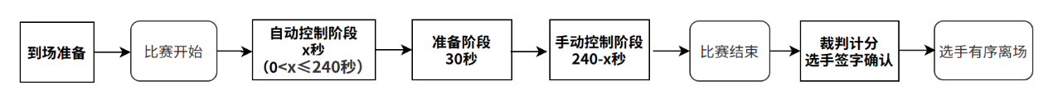
单场比赛流程图
4.7.1 到场准备
单场比赛开始前，选手应按照赛程时间提前抵达场地，并在裁判的引导下做好以下准备：
（1）将机器人电源保持开启状态，完全放在本方自动任务区的启动区内，蓝牙手柄保持开启状态，放在手动任务区的启动区内，战队标记物放置于手动任务区的标记区内；
（2）选出一名战队代表抽取道具卡，并按照道具卡摆放M01、M03、M04与M05任务道具位置；
（3）检查场地和道具摆放是否规范；
（4）等待裁判指令。
4.7.2自动控制阶段
裁判宣布5秒倒计时，自动控制阶段计时开始：
(1)自动阶段开始后，机器人通过运行自动程序在自动任务区内完成相应的任务，期间选手可以向裁判发起重启请求。
(2)自动阶段开始后，队伍可随时发起阶段切换申请，即比赛由自动控制阶段切换到手动控制阶段，进入手动任务区后机器人不可以再返回自动任务区。 阶段切换申请有且只有一次机会，参赛队员对于阶段的切换须自行达成一致意见, 并由队长发起，裁判同意后，红蓝双方同时进入手动任务区域。
(3)本阶段时长为0〜240秒，具体持续时间取决于队伍发起的阶段切换申请。
4.7.3自动控制计分阶段
队伍发起阶段切换，裁判同意后，比赛将会暂停计时，进入自动控制阶段的计分时刻。在此期间，选手不许触碰机器人，机器人保持在申请切换时的状态，等待裁判计分完成。
4.7.4手动控制阶段
自动控制阶段裁判计分完成，将发出“手动控制阶段开始”的指令，手动控制阶段开始，选手开始手动阶段的任务
- 站位调整：选手需按照“6.3操作规则”中的站位要求进行站位。
- 启动并放置机器人：选手将机器人完全放置在手动任务区启动区内，确保其开启并运行在合适的程序上，操控机器人开始完成手动控制阶段的任务。
- 手动控制阶段时，两名选手进行观察兼操作手和操作手的任务分工，并站在指定站位区完成相关任务，具体站位要求请参考“6.3操作规则”中关于参赛选手错误站位。在手动控制阶段，观察兼操作手和操作手可以向裁判申请换位，具体换位要求请参考“6.3操作规则”中关于参赛选手错误换位。
- 若队伍在4分钟比赛时间未结束前，向裁判申请结束比赛，裁判许可后发出“比赛结束”指令并停止计时，则比赛提前结束；或在4分钟的比赛时间用完时，裁判将主动发出“比赛结束”指令，比赛结束。
比赛全程参赛队员可依照比赛规范对机器人进行维修、改装，在此期间比赛时间不停止。除安全问题外，选手不得向裁判申请暂停比赛。
4.7.5 裁判计分及选手签字确认
比赛结束后，裁判会进行得分统计。如对比赛无异议，队伍队长必须在成绩单上签字确认比赛结果。若对比赛结果产生异议，参赛战队无需签字，应在未签字确认成绩的前提下，立刻向当值裁判提出异议，积极沟通。
签字确认后，参赛队员应主动协助裁判复原场地道具，并携带机器人和蓝牙手柄有序离场。

- 技术规范
5.1机器人制作规范
机器人制作规范是指导各参赛队伍更好的参赛备赛、公平公正且安全的竞赛标准规范。鼓励各参赛队伍在充分阅读、理解该规范的前提下进行机器人的编程搭建。所有参赛战队的机器人必须严格遵守该制作规范，凡违背该规范要求的机 器人将被要求整改，情节严重者将被判罚取消比赛成绩或取消比赛资格。
机器人机械规范
TO1 每支参赛战队仅可使用同一台机器人进行赛前检录，检录通过后，该战队仅可使用通过检录的机器人进行比赛，严禁战队更换机器人，严禁战队使用未通过检录的机器人。
T02 整场比赛过程中，主控、底盘、车轮、履带不可更换，其余零件可以更换。
T03 整场比赛过程中，机器人的长、宽不得超过280mm,高度不得超过 300mm。 机器人使用车轮（包括橡胶胎皮）直径不得超过70mm。
a.机器人尺寸以最大伸展尺寸为准，检录时需展开所有活动结构(含改装后状态)至最大尺寸状态。
b.机器人完全展开后，任意部分不得超出长280mm*宽280mm*高300mm的立方体。

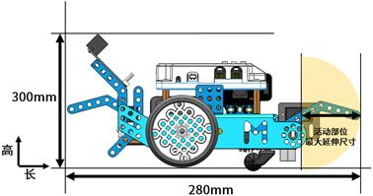
最大延伸尺寸-侧视图

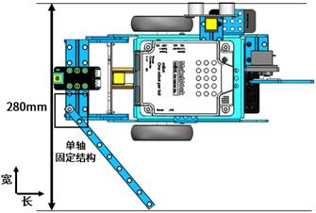
最大延伸尺寸-俯视图

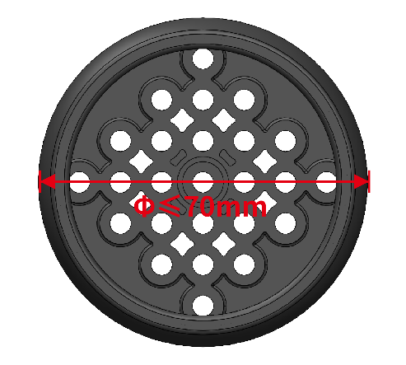

车轮尺寸示意图

T04 在整个比赛过程中，机器人任意时刻最大净重量不超过2.5kg,包含电池重量，不包含战队标记物重量。
T05 参赛战队可自行制作机械零件，可以使用3D打印，激光切割等零件，不允许使用高集成度的完整商业产品，包括但不限于多自由度机械臂或机械手等。
机器人电子技术规范
T06 为确保比赛的公平性，防止战队使用部分高性能设备破坏比赛公平性，战队使用的器材性能不得超过以下指标：

设备类型 | 部件名称 | 规格 | 备注
主控&扩展板 | ESP32-WROVER-B | 处理器：Xtensa@32-bit LX6双核处理器  通讯模式:  串口通信：主控板对扩展板  数字信号：数字舵机接口  PWM：直流电机接口 | 只允许使用一个主控
传感器系统 | 视觉传感器 | 视场角：65.0度  有效焦距∶4.65±5%mm  识别速度∶60 帧/s  识别距离∶0.25-1.2m 范围最佳  供电方式∶3.7V锂电池或5VmBuild 电源模块  功耗范围∶0.9-1.3W | 类型和数量不限  机器人禁止使用任何可干扰到其它机器人感知能力的传感器
 | 超声波传感器 | 工作电压∶DC 5V  读值范围∶5-300cm  读值误差∶±5%
 | 巡线传感器 | 工作电压∶DC 5V  检测高度∶5mm-15mm
电机&舵机 | 编码电机 | 180光电编码电机  额定电压：12V  空载转速：350RPM±5%  齿轮比：39：6 | 禁止更改任何电机或舵机内部的机械结构和电气布局  总数量不超过6个
 | 直流电机 | 双轴TT马达  额定电压：DC 6V  无负载速度：200RPM±10%  齿轮比：1：48
高速TT电机
额定电压：DC 6V
无负载速度：312RPM±10%
齿轮比：1：48
 | 舵机 | MS-1.5A 智能舵机  工作电压∶4.8-6V DC  扭矩∶1.5kg/cm
9g小舵机
工作电压∶4.8-6V DC
扭矩∶1.3到1.7kg/cm
无线通信 | 蓝牙手柄 | 频带范围∶2402~2480MHz  天线增益∶1.5dBi  工作电流∶15mA | 在比赛时，一个队伍仅能使用1台蓝牙手柄
 | 蓝牙模块 | 蓝牙版本∶BT4.0  频带范围∶2402~2480MHz  天线增益∶1.5dBi  能耗等级∶≤4dBm  工作电流∶15mA | 禁止使用除蓝牙手柄以外任何形式的无线控制与机器人进行通信，包括但不限于任何人为触发的传感器
电力系统 | 18650 锂电池 | 电池参数：3.7V 2500mAh  输出电压/电流：5V 6A | 不得擅自改动电池组件，若因此造成意外，需自行承担;
机器人须符合技术规范的相关要求，不符合技术规范的机器人将不能参加比赛，战队须按照技术规范进行整改直至解决相关问题。

5.2战队标记物制作规范
战队标记物的制作要求如下:
T07 该自制道具应为立体道具，不限制材质，推荐使用激光切割机或3D打印机制作而成。高度需要超过120mm，在地面的垂直投影不得超出100mm*100mm的方形区域。

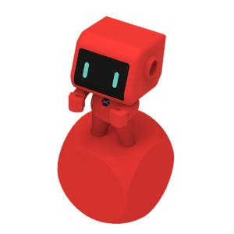
战队标记物示意图
T08 该道具需要展示战队风貌，组委会鼓励参赛队在道具上绘制个性化的图案或文字，但是须积极向上、能够体现主题和赛事精神，内容须符合国家法律法规要求，若出现不符合要求的内容，裁判有权判定该道具不通过检录。
战队标记物必须通过机器人检录和赛前检录才可被携带至赛场。
- 比赛规则
6.1判罚说明
规则中包含如下几种判罚方式，其定义或解释如下：
警告
E01.裁判对战队的裁判对战队的第一次违规给予口头警告，并且要求战队停止违规行为并服从裁判指示。在此期间，比赛计时将不会停止。
E02.单场比赛中，红蓝双方共有一次被警告的机会。如果战队在被单场比赛被警告一次后，出现违规行为，将被裁判直接判违例。
违例
E03.裁判在发现战队违规（该战队在本次单场比赛中已经被警告过一次）后，立即向该战队宣布违例并扣除该战队20分。在此期间，比赛计时将不会停止。
E04.比赛中，若因违规行为获得了得分优势则该得分优势无效，且该得分道具将失效。
得分道具失效
E05.若违规触碰场地道具及得分道具，则裁判将宣布相关道具失效。已经失效的得分道具将会被裁判移除出比赛场地，且无法继续获得分数。裁判有权根 据本手册内容对该得分道具失效前的最终状态是否计分进行裁定。计分阶段，若得分道具与机器人存在接触，该得分道具无论是否处于得分状态都不算得分。
取消本场比赛资格
E06.本场比赛成绩作废，但不影响其他场次比赛。
取消全场比赛资格
E07.所有场次比赛成绩作废，该战队将失去继续参加本次比赛的机会和评奖资格。
禁用
E08.裁判对战队发出机器人禁用指令，要求该战队的机器人立刻停止行动。裁判有权根据实际情况判断是否要将被禁用的机器人移出场外。
E09.在机器人故障、失控等情况发生时，参赛队员亦可以主动向裁判提出 禁用机器人。
6.2安全规则
机器人安全
RO1 战队对机器人的设计搭建，须符合技术规范的要求。
R02 机器人的各种零部件需在指导教师的引导下进行安全使用。
R03 机器人不可有主动分离零部件（发射、弹射等）的动作。
R04 比赛全程中机器人不得使用包括但不限于双面胶或胶水黏贴场地道具。
R05 裁判有权拒绝危险的机器人进入赛场进行比赛。裁判有权依据机器人危险程度判断是否取消战队全场比赛资格。
参赛队员安全规则
R06 参赛队员需在指导教师的引导下，仔细阅读本手册后，进行比赛的准备与机器人的设计搭建。
R07 参赛队员在准备比赛的过程中需听从指导教师的安排，不可擅自进行危险操作。
R08 在使用工具（螺丝刀、锋利刀具）等危险物品时需注意安全并在指导教师指导下使用。
R09 比赛中，参赛选手应佩戴护目镜；留长发者，须将长发扎起；战队禁止穿露脚趾的鞋进入赛场。
R10 比赛中，战队不可进行按压赛台，破坏场地道具等危险动作。
如不符合以上安全要求，裁判有权拒绝战队进入赛场进行比赛，要求战队整改直至解决相关问题；裁判有权依据危险程度判断是否当场取消战队全场比 赛资格。
6.3操作规则
未能按时到达赛场
R11 战队未在规定时间内抵达赛场，且超时5分钟以上，视为该战队自愿放弃本场比赛资格。
参赛选手错误站位
R12 自比赛过程中，参赛队员须站在规定区域进行比赛。自动控制阶段，参赛队员须站在自动任务区的规定操作区域。手动控制阶段，每支战队可由一名操作手与一名观察兼操作手在图示区域内进行比赛，参赛队员不可在操作区外进行比赛。操作区域实际大小视比赛现场情况而定。
·违规判罚：违例。
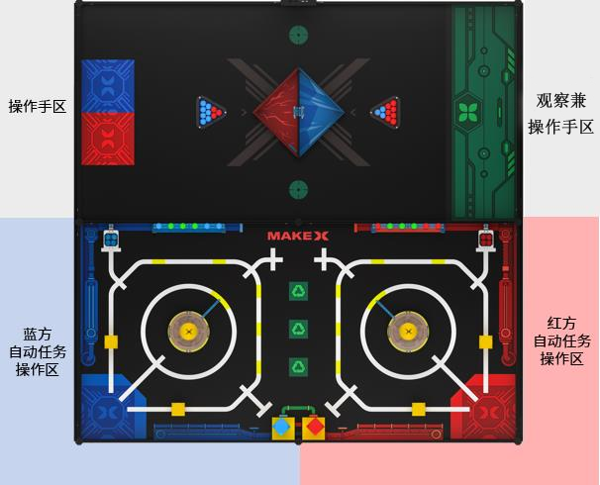

选手站位示意图
参赛选手错误换位
R13 手动控制阶段中，若操作手与观察兼操作手须要更换角色，须向裁判喊出“红方申请换位”或“蓝方申请换位”。得到裁判许可后，停止当前操作，前往另一区域继续比赛。更换角色期间，比赛继续正常计时。战队不得未经裁判允许，擅自进行角色更换。
·违规判罚：违例。
机器人提前启动
R14 参赛队员应在裁判宣布比赛开始后启动机器人。若机器人提前发生位移，则视为机器人提前启动。
·违规判罚：违例。
机器人违规重启与改装
R15 参赛队员在比赛过程中，可以随时向裁判申请重启或改装机器人，在获得许可后，参赛队员可对本方机器人进行重启或改装。比赛不会因机器人重启和改装而暂停，计时将持续进行。
R16 若参赛队员选择重启或改装本方机器人，参赛队员须向裁判举手并 喊出“红/蓝方请求，重启”，并在裁判喊出“同意红/蓝方重启”后方可取出本方机器人进行重启或改装，战队未经裁判允许擅自重启机器人。
·违规判罚：违例。
R17 战队不可在非启动区、装载区的其他赛场区域改装机器人。
·违规判罚：违例。赛台外、地面等不计入赛场区域，不触犯本规则。
R18 比赛全程，机器人启动或重启时，需完全进入启动区。
·违规判罚：违例。
违规使用电子通讯设备
R19 不允许携带电子通讯设备（手机、对讲机、电脑、无线网络设备等）进入比赛场地。
·违规判罚：警告，严重者取消当场比赛成绩。
R20 选手仅可在手动控制阶段使用蓝牙手柄对己方机器人进行控制。
·违规判罚：严重者取消当场比赛成绩。
违规使用编程工具
R21 比赛期间，战队不允许携带电脑、平板等可用于编程的工具进入赛场内。
·违规判罚：严重者取消当场比赛成绩。
机器人进入错误任务区
R22 自动控制阶段，机器人不可以因任何理由和任何原因完全进入队友的独立任务区域或手动任务区。手动控制阶段，机器人不可以因任何理由部分或完全进入自动任务区。
R23 自动控制阶段进行中，任意一方的机器人不得完全进入队友的独立任务区。否则将会立即触发机器人进入错误任务区的相关规定。
·违规判罚：违例。参赛队员须立刻申请重启取出机器人，如参赛队员拒绝申请重启取出机器人，情节严重者取消本场比赛资格。
违规接触机器人
R24 在自动控制阶段，除获得裁判的重启许可外，参赛选手在任何时刻不得直接接触机器人；在手动控制阶段，仅观察兼操作手能够直接接触完全位于装载区机器人，操作手除获得裁判的重启许可外，任何时刻不得直接接触机器人。
·违规判罚：违例，情节严重者取消本场比赛资格。
违规接触道具
R25 在比赛期间，除在手动控制阶段完全进入装载区的得分道具外，任何选手均不可直接或间接接触任何场地道具。
·违规判罚：违例，且得分道具失效，由裁判移除出场外。
·间接接触：参赛队员与机器人发生接触时，机器人与道具之间存在物理接触。则此时为参赛选手间接接触道具。
·示例：选手通过“机器人-红球1-任务道具a-红球2”的方式与得分道具红球1、红球2发生了间接接触，因此红球1、红球 2均会被移出场地且失效。
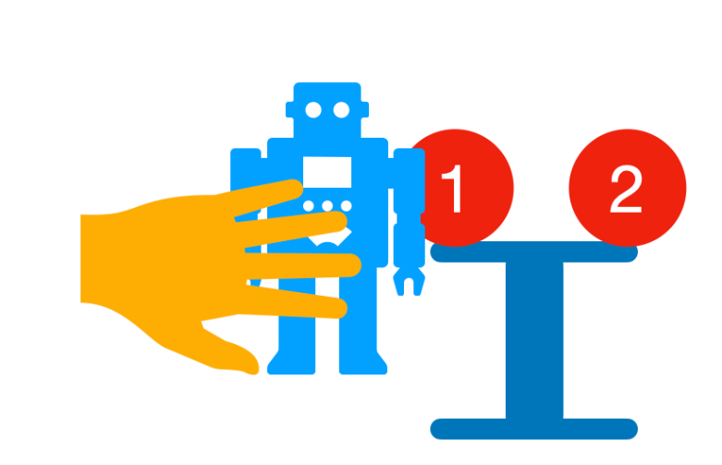

刻意按压或撞击比赛场地
R26 比赛期间，选手不可故意按压或撞击比赛场地以取得比赛优势或干扰队伍得分。
·违规判罚：违例。
故意毁坏场地元素
R27 在比赛全过程中，参赛队员、机器人不得故意毁坏场地元素。
·违规判罚：违例。
道具违规进入启动区
R28 若场地道具完全进入或部分进入启动区且影响机器人正常启动，裁判将不会取出该道具，与该道具相关的判罚照常进行，不会因为位于启动区内受到影响。
得分道具违规离开赛台
R29 单场比赛全程，得分道具在任意时刻的投影不得完全离开赛台。否则,该得分道具失效且无法再次被放回赛台。
裁判员代取机器人
R30 若机器人位于参赛队员无法触碰的区域，参赛队员可向裁判举手并喊出“红/蓝方请求，请求裁判代取”后，由裁判代为取出，由于裁判接触机器人而带来的违规判罚由战队自行承担。
违规指导
R31 比赛过程中，不得出现场外教练指导行为。
·违规判罚：首次给予口头警告，二次违规将判罚违例，情况严重者取消战队本场比赛资格。
过分行为
R32 在全场比赛期间，出现包括但不限于以下情形的，情节恶劣者裁判有权取消全场比赛资格：
·不礼貌行为（辱骂，脏话，肢体接触）。
·严重影响比赛场地，观众安全导致比赛无法正常进行。
·严重违反竞赛精神（作弊）。
·重复或无视裁判警告，公然违例。
异常状态
R33 当出现包括但不限于如下状态时：
·安全隐患：赛场内出现关于场地、参赛队员和机器人的安全隐患。
·场地道具缺失或损坏：比赛场地和场地道具的缺失或损坏导致无法正常进行比赛。
·重赛：重赛将由裁判根据实际情况慎重讨论决定。
场地、道具不确定性
R34 在由于生产和加工的不确定性，所有道具及场地将存在不可避免的细微误差（尺寸、重量、颜色、平整度等）。战队在设计搭建机器人时，须考虑此误差因素，适应不同道具及场地。如现场有其他适配道具，选手可在赛前申请替换。机器人应该能够适应如场地褶皱、灯光变化等不可改变的因素，凡因这些不可改变因素产生的机器人表现差异，战队应自行完成针对性调试。

- 申诉及仲裁
7.1比赛结果确认
成绩确认
比赛结束，在裁判做完比赛统计和判定后，队伍队长需要在成绩确认单上签字确认比赛成绩，经队长对比赛成绩签字确认后，组委会不再接受该场比赛的任何申诉。
争议处理
若当场比赛的参赛队员对该场比赛结果仍存在异议，且对当值裁判的解释依然不认同的，可不签字确认成绩，但须在成绩确认单备注栏上写明情况后方可离场。
7.2申诉流程及申诉时效
申诉步骤
申诉应按照规定的流程，在“有效申诉期”内提出，并遵循“文明参赛”的竞赛精神。先由参赛战队队长填写《申诉表》，然后配合仲裁委员会调查，如仲裁委员会有需要，将要求申诉双方到达指定地点调查情况。调查期间，双方在场只能是队长、上场选手，申诉战队队长必须出场。仲裁委员会有权在回避指导教师、学生家长及亲友的环境下和申诉选手单独沟通。调查过程中申诉方应清晰地表达申诉诉求，描述客观事实。
有效申诉期
一般为单场比赛结束后30分钟内，具体时间以比赛前发布的《秩序册》为准。申诉方及被申诉方须在与裁判长约定的时间内到场。
申诉回应时效
并非所有申诉都会被受理，仲裁委员会将根据实际情况确定是否接受申诉, 并开启仲裁流程。被受理的申诉，仲裁委员会一般会在当天比赛结束之后或次日比赛开始之前回应申诉。
7.3无效申诉
超时的申诉
未能在“有效申诉期”内提交的申诉，将被视为无效且不予受理。若申诉方未能在与仲裁委员会约定的时间内到场，或在调查时中途无故离场，将被视为无 效申诉。被申诉方未能在与仲裁委员会约定的时间内到场，仲裁委员会将会直接 判定仲裁结果并作为最终结果。
申诉人员超出规定
申诉方必须为参赛战队选手，其他人员的申诉将不予以受理。申诉双方的家长、指导教师等超出规定的人员在未经仲裁委员会允许的情况下参与仲裁过程, 仲裁委员会将会对违规战队提出警告。
·首次警告，多次警告无效，将取消比赛资格。
申诉诉求不清晰
若因情绪等因素无法客观冷静地表达仲裁诉求，导致仲裁委员会无法正常的 理解申诉事实，无法正常进行情况调查，仲裁委员会将会对犯规方提出警告。
·首次警告，多次警告无效，将取消比赛资格。
不文明的申诉
申诉双方不得做出不文明的行为，不得产生过激的动作和言语。
·首次警告，多次警告无效，将取消比赛资格。
7.4仲裁流程
仲裁处理过程
仲裁委员会由裁判长、仲裁顾问、赛事技术负责人组成。仲裁委员会负责受理比赛中出现的申诉并进行仲裁调查，以保证大赛的顺利进行和大赛结果的公平、公正。任何比赛的回放录像、照片因可能存在因拍摄角度导致的不准确问题，仅作为仲裁委员会参考，不作为仲裁证据。
仲裁处理结果
仲裁结果分为“维持原本比赛成绩”和“重赛”两种，不可以再次申诉。如若仲裁结果为“重赛”，需按照申诉单规定的时间场次进行重赛，规定时间5分钟内未到达场地进行比赛，视为放弃比赛。
仲裁处理补充
仲裁委员会给出最终仲裁结果后，双方均不能再对申诉结果产生异议。

- 计分表
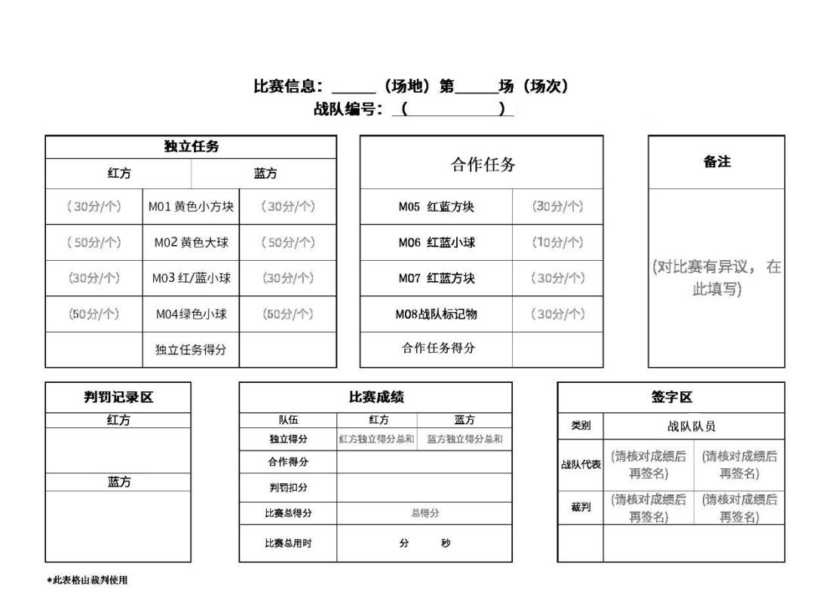
附录：机器人自检表
机器人自检表（小学组）
机器人安全性
序号 | 检查项目 | 具体要求 | 状态
1 | 大功率工具 | 战队在比赛中及比赛准备过程中不可使用大功率危险器材
2 | 储能设备 | 若机器人使用储能设备（弹簧）等，在使用的过程中应保证安全
3 | 安全防护 | 机器人在夹持、搬运等过程中可能对人员造成伤害的结构与零件，须具备安全防护
4 | 破坏场地 | 在机器夹持、搬运等过程中不可破坏场地
5 | 禁用材料 | 机器人不可使用易燃气体、有起火风险的设备、液压零件、含水银的零件、暴露的危险材料、不安全的配重、可能造成纠缠和比赛延迟的设计、锋利边角、含有液体或胶状物的材料、可能将机器人上电流导至场地上的任何零件
机器人数量、尺寸与重量
序号 | 检查项目 | 具体要求 | 状态
6 | 机器人数量 | 战队在一场比赛中，只允许使用一台机器人参赛，在检录过后不得更换机器人
7 | 机器人尺寸 | 机器人在整个比赛过程中，其长宽尺寸不可超过 280mm，高度不可超过300mm
8 | 机器人重量 | 机器人比赛全程质量不大于2.5KG
机器人器材使用
序号 | 检查项目 | 具体要求 | 状态
1 | 主控 | ·处理器：Xtensa@32-bit LX6双核处理器  ·通讯模式:  串口通信：主控板对扩展板  数字信号：数字舵机接口  PWM：直流电机接口 | 只允许使用一个主控
2 | 传感器系统 | 视觉传感器  视场角：65.0度  有效焦距∶4.65±5%mm  识别速度∶60 帧/s  识别距离∶0.25-1.2m 范围最佳  供电方式∶3.7V锂电池或5VmBuild 电源模块  功耗范围∶0.9-1.3W  超声波传感器  工作电压∶DC 5V  读值范围∶5-300cm  读值误差∶±5%  巡线传感器  工作电压∶DC 5V  检测高度∶5mm-15mm | 类型和数量不限  机器人禁止使用任何可干扰到其它机器人感知能力的传感器
3
4
5 | 电机&舵机 | 180光电编码电机、双轴TT马达、高速TT电机、MS-1.5A智能舵机，且总数量不得超过6个 | 禁止更改任何电机或舵机内部的机械结构和电气布局  总数量不超过6个
6 | 无线通信 | 蓝牙手柄  频带范围∶2402~2480MHz  天线增益∶1.5dBi  工作电流∶15mA  蓝牙模块  蓝牙版本∶BT4.0  频带范围∶2402~2480MHz  天线增益∶1.5dBi  能耗等级∶≤4dBm  工作电流∶15mA
7 | 机器人底盘 | 机器人底盘不限
8 | 自制零件 | 战队可以使用如下材料自制零件∶3D 打印件、瓦楞纸、木头、亚克力板以及橡皮筋等，自制零件不可印有厂家LOGO
9 | 机械零件 | 参赛战队可自行制作机械零件，可以使用3D打印，激光切割等零件，不允许使用高集成度的完整商业产品，包括但不限于多自由度机械臂或机械手等
10 | 电池 | 18650 锂电池  电池参数：3.7V 2500mAh  输出电压/电流：5V 6A | 不得擅自改动电池组件，若因此造成意外，需自行承担;

